Język angielski - grupa Misie / Słoneczka 17.11.2020r

Hello children!
- Drogie dzieci! Przywitajcie się ładnie po angielsku z waszymi rodzicami oraz ze swoją ulubioną zabawką. Pamiętajcie że aby powitać kogoś w języku angielskim mówmy do niego „ Hello”. Na powitanie zaśpiewajcie również ulubiona piosenkę małpki Cheeky pt. „Hello Cheeky"
https://www.youtube.com/watch?v=7JYV61He7iA
- Teraz powtórzcie sobie dwa nowe słowa, których uczyliście się na ostatniej lekcji, kolory - czerwony (red) i zielony (green). Posłuchajcie tych nowych wyrazów i powtórzcie sobie kilka razy

https://www.youtube.com/watch?v=-ZhS90sQTCM
https://www.youtube.com/watch?v=mP_CNfe37VU

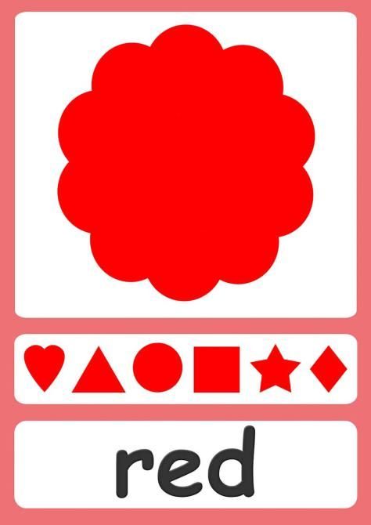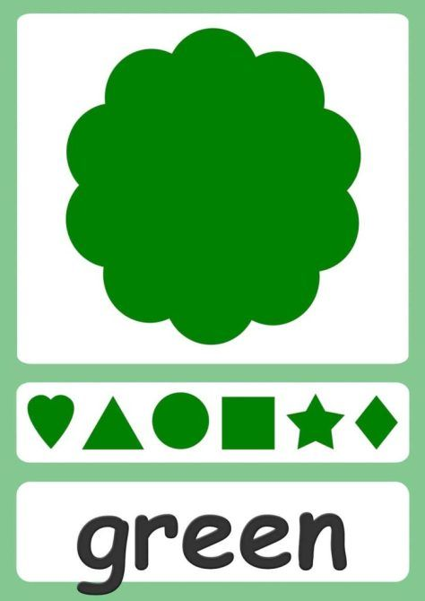
- A teraz czas na zabawę, poproście swoich rodziców żeby się z wami pobawili. Wstańcie i popatrzcie dookoła, czy znajdziecie gdzieś te dwa kolory? Kiedy mama czy tata powiedzą wam „Touch red” ( dotknij coś czerwonego), będziecie musieli szybko znaleźć w swoim domu coś w kolorze czerwonym i (to może być zabawka, krzesło, pluszak, książka). Jak znajdziecie już przedmiot w danym kolorze, to dotknijcie go rączką i powiedzcie głośno RED. Tak samo będziecie się bawić szukając rzeczy w kolorze zielonym- GREEN.
- Po odrobinie ruchu czas na piosenkę o kolorach RED i GREEN. Piosenka przypomina o bezpieczeństwie na drodze, a kolory mają swoje znaczenie. Jak jesteśmy na ulicy i chcemy przejść na drugą strone patrzymy na sygnalizator świetlny. Kolor zielony (Green) oznacza GO – idź., a czerwony (red) STOP- zatrzymaj się. I o tym właśnie jest poniższa piosenka, pt . „ Red light, Green light”

https://www.youtube.com/watch?v=UjM0Cwu3Kwk

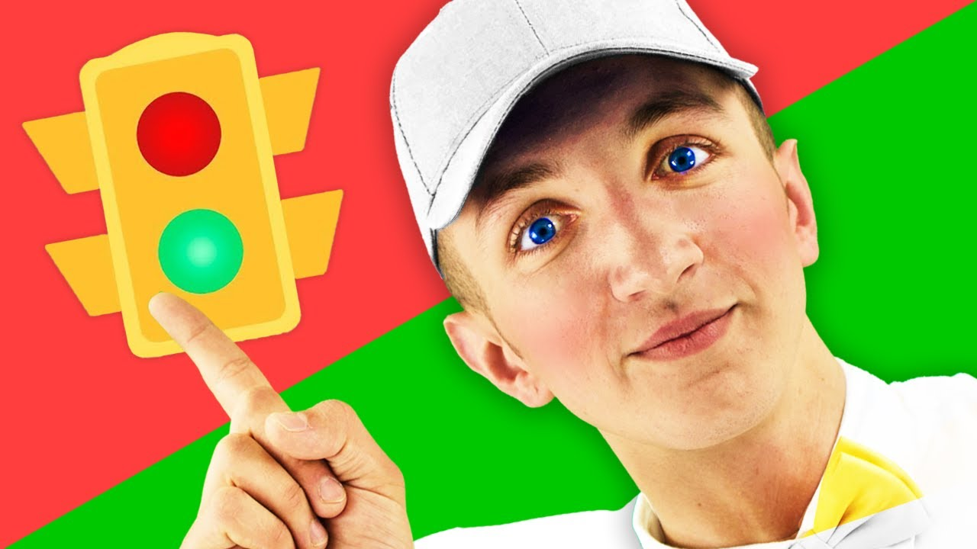

- Na koniec zaśpiewajcie piosenkę żeby pożegnać się z małpką Cheeky:

https://www.youtube.com/watch?v=vyxrwjQrkPg

